TURKJØRING MED D/S PRØVEN I 2019
VED GRENSEBRUA KORNSJØ / DALS HØGEN
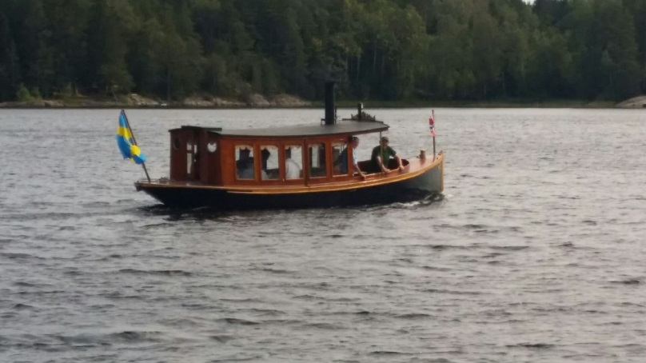

KORNSJØ DAMPSKIPSSELSKAP SA / PRØVENS VENNER TILBYR:
RUTETURER: Lørdag og søndag f.o.m. uke 25 t.o.m. uke 34
Avgang fra dampskipsbrygga kl. 12.00, varighet 1 time
Plass bør forhåndsbestilles, tlf. (+47) 977 40 183
Pris: Voksen kr. 100,- Barn 7 – 16 år kr. 50.- under 7 år gratis
Båten tar maks. 10 passasjerer

CHARTERTURER: Vi kjører charterturer på Kornsjøen fra mai til september.
Tur må bestilles senest kl. 18.00 dagen før reisen, pris kr. 1000.- pr. time

Vi kan i tillegg tilby to timers tur til stedet hvor farmen og kjendisfarmen ble innspilt (Finnsvika).
For turavtale og nærmere opplysninger: Tlf. ( +47 ) 977 40 183
Vi har VIPS nr. 520302

Kombiner gjerne båtturen med et måltid i Grensestua
Besøk oss på kornsjo.no Følg oss på facebook

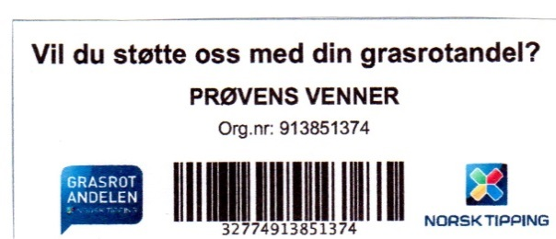
VELKOMMEN TIL EN UFORGLEMMELIG TUR PÅ DEN VAKRE KORNSJØEN!

